BÀI 1. GÓC LƯỢNG GIÁC

1. GÓC LƯỢNG GIÁC
KP 1 trang 7 sgk toán 11 CTST
Một chiếc bánh lái tàu có thể quay theo cả hai chiều. Trong Hình 1 và Hình 2, lúc đầu thanh OM ở vị trí OA….
Đáp án:
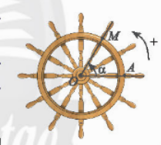
a) Cứ mỗi giây, thanh $OM$ quay được ${60}^{∘}$ nên mỗi giây góc quay được cộng thêm ${60}^{∘}$.
b) Cứ mỗi giây, thanh $OM$ quay được $-{60}^{∘}$ nên mỗi giây góc quay được cộng thêm $-{60}^{∘}$.
Thời gian $t$ (giây) | 1 | 2 | 3 | 4 | 5 | 6
Góc quay $α$ | $${60}^{∘}$$ | $${120}^{∘}$$ | $${180}^{∘}$$ | $${240}^{∘}$$ | $${300}^{∘}$$ | $${360}^{∘}$$

Thời gian $t$ (giây) | 1 | 2 | 3 | 4 | 5 | 6
Góc quay $α$ | $$-{60}^{∘}$$ | $$-{120}^{∘}$$ | $$-{180}^{∘}$$ | $$-{240}^{∘}$$ | $$-{300}^{∘}$$ | $$-{360}^{∘}$$

TH1 trang 9 sgk toán 11 CTST
Cho...
Đáp án:
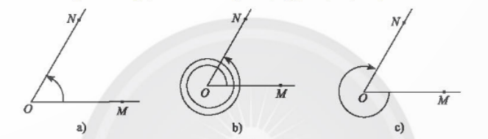
a) ${60}^{∘}$;
b) ${60}^{∘}+2⋅{360}^{∘}={780}^{∘}$;
c) $-{300}^{∘}$.

VD1 trang 9 sgk toán 11 CTST
Trong các khoảng thời gian từ 0 giờ đến 2 giờ 15 phút, kim phút quét một góc lượng giác là bao nhiêu độ?
Đáp án:
Kim phút quay $2\frac{1}{4}$ vòng theo chiều âm nên số đo góc lượng giác là $α=-2\frac{1}{4}⋅{360}^{∘}=-{810}^{∘}$.

KP2 trang 9 sgk toán 11 CTST
Cho Hình 7….
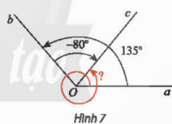
Đáp án:
a) Số đo góc lượng giác $(Oa,Ob)$ trong hình là ${135}^{∘}$.
Số đo góc lượng giác $(Ob,Oc)$ trong hình là $-{80}^{∘}$.
Dựa vào hình, ta có $\hat{aOc}={135}^{∘}-{80}^{∘}={55}^{∘}$.
Trong hình, góc lượng giác $(Oa,Oc)$ tương ứng với chuyển động quay theo chiều dương từ $Oa$ đến $Oc$, sau đó quay thêm 1 vòng. Do đó số đo góc lượng giác $(Oa,Oc)$ trong hình là ${55}^{∘}+{360}^{∘}={415}^{∘}$.
b) Như vậy đối với ba góc trong hình, ta có tổng số đo góc lượng giác $(Oa,Ob)$ và $(Ob,Oc)$ chênh lệch với số đo góc lượng giác $(Oa,Oc)$ là một số nguyên lần ${360}^{∘}$.

VD2 trang 9 sgk toán 11 CTST
Trong Hình 8, chiếc quạt có 3 cánh được phân bố đều nhau. Viết công thức tổng quát số đo của góc lượng giác (Ox, ON) và (Ox, OP).
Đáp án:
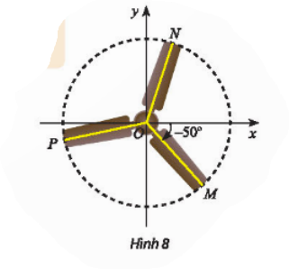
Vì chiếc quạt có ba cánh được phân bố đều nhau nên
$$\hat{MON}=\hat{MOP}=\frac{1}{3}⋅{360}^{∘}={120}^{∘}.$$
Do đó số đo các góc lượng giác $(OM,ON)$ và $(OM,OP)$ được vẽ trong hình lần lượt là ${120}^{∘}$ và $-{120}^{∘}$.
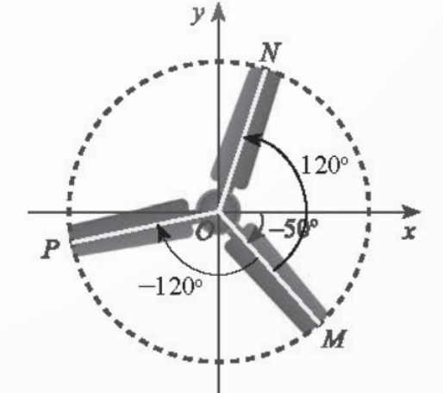
Ta có:
$$\begin{matrix}(Ox,ON) & =(Ox,OM)+(OM,ON)+k{360}^{∘}(k∈Z) \\ & =-{50}^{∘}+{120}^{∘}+k{360}^{∘}(k∈Z) \\ & ={70}^{∘}+k{360}^{∘}(k∈Z).\end{matrix}$$
$$\begin{matrix}(Ox,OP) & =(Ox,OM)+(OM,OP)+k{360}^{∘}(k∈Z) \\ & =-{50}^{∘}-{120}^{∘}+k{360}^{∘}(k∈Z) \\ & =-{170}^{∘}+k{360}^{∘}(k∈Z).\end{matrix}$$

2. ĐƠN VỊ RADIAN
KP3 trang 10 sgk toán 11 CTST
Vẽ đường tròn tâm O bán kính R bất kì. Dùng một đoạn dây mềm đo bán kính và đánh dấu được…
Đáp án:
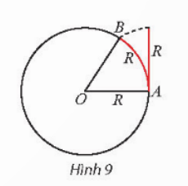
Số đo $\hat{AOB}$ không phụ thuộc vào đường tròn được vẽ và bằng khoảng ${57}^{∘}$.

TH2 trang 10 sgk toán 11 CTST
Hoàn thành bảng chuyển đổi đơn vị đo của các góc sau đây:…
Đáp án:
Đơn vị độ | Đơn vị rad
$$0^{o}$$ | $$0 rad$$
$${30}^{o}$$ | $$\frac{π}{6}rad$$
$${45}^{o}$$ | $$\frac{π}{4}rad$$
$${60}^{o}$$ | $$\frac{π}{3}rad$$
$${90}^{o}$$ | $$\frac{π}{2}rad$$
$${120}^{o}$$ | $$\frac{2π}{3}rad$$
$${135}^{o}$$ | $$\frac{3π}{4}rad$$
$${150}^{o}$$ | $$\frac{5π}{6}rad$$
$${180}^{o}$$ | $$π rad$$

3. ĐƯỜNG TRÒN LƯỢNG GIÁC
KP4 trang 11 sgk toán 11 CTST
Trong mặt phẳng toạ độ Oxy, vẽ đường tròn tâm O bán kính bằng 1 và...
Đáp án:
a) $\left(OA,OB\right)=\frac{π}{2}+k2π rad,k∈Z$
b) $A^{'}(-1;0)$ và $B^{'}(0;-1)$.
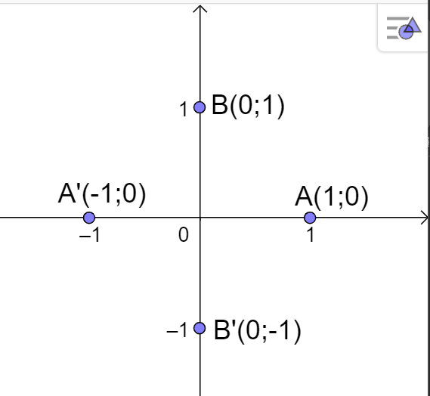
- Trên đường tròn lượng giác, ta xác định được duy nhất một điểm M sao cho số đo góc lượng giác $\left(OA,OM\right)=α.$Khi đó điểm M gọi là điểm biểu diễn của góc có số đo $α$ trên đường tròn lượng giác.

